 | Министерство науки и высшего образования Российской Федерации  Федеральное государственное бюджетное образовательное учреждение  высшего образования  «Московский государственный технический университет  имени Н.Э. Баумана  (национальный исследовательский университет)»  (МГТУ им. Н.Э. Баумана)

ФАКУЛЬТЕТ «Информатика и системы управления»____________________________________

КАФЕДРА «Программное обеспечение ЭВМ и информационные технологии»______________

Лабораторная работа № 6

Тема Построение и программная реализация алгоритмов численного дифференцирования

Студент Пересторонин Павел

Группа ИУ7-43Б

Оценка (баллы) __________________

Преподаватель Градов В. М.

Москва.
2020 г.
Техническое задание
Тема: Построение и программная реализация алгоритмов численного дифференцирования.
Цель работы. Получение навыков построения алгоритма вычисления производных от сеточных функций .
Задание.
Задана табличная (сеточная) функция. Имеется информация, что закономерность, представленная этой таблицей, может быть описана формулой
,
параметры функции неизвестны и определять их не нужно..
x | y | 1 | 2 | 3 | 4 | 5
1 | 0.571
2 | 0.889
3 | 1.091
4 | 1.231
5 | 1.333
6 | 1.412

Вычислить первые разностные производные от функции и занести их в столбцы (1)-(4) таблицы:
1 - односторонняя разностная производная ,
2 - центральная разностная производная,
3- 2-я формула Рунге с использованием односторонней производной,
4 - введены выравнивающие переменные.
В столбец 5 занести вторую разностную производную.
Результаты.
Заполненная таблица с краткими комментариями по поводу использованных формул и их точности
Вопросы при защите лабораторной работы.
Ответы на вопросы дать письменно в Отчете о лабораторной работе.
1. Получить формулу порядка точности для первой разностной производной в крайнем правом узле .
2. Получить формулу порядка точности для второй разностной производной в крайнем левом узле .
3. Используя 2-ую формулу Рунге, дать вывод выражения (9) из Лекции №7 для первой производной в левом крайнем узле

.
4. Любым способом из Лекций №7, 8 получить формулу порядка точности для первой разностной производной в крайнем левом узле .

Исходный код алгоритмов.
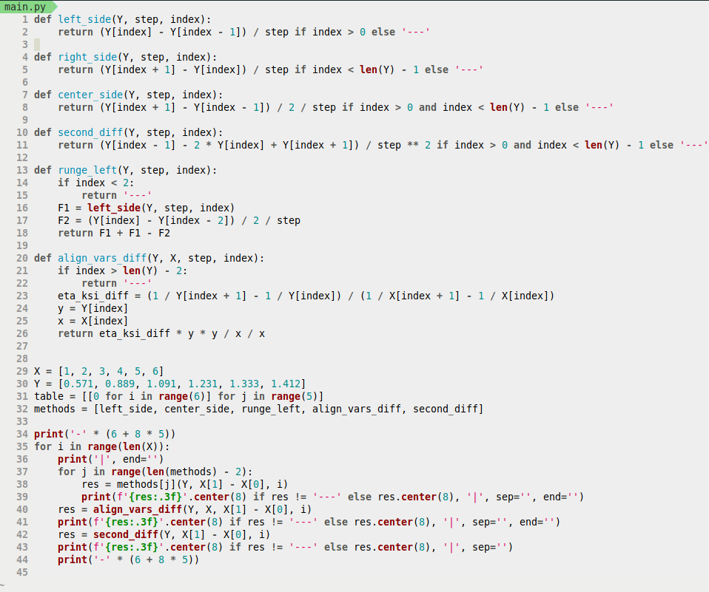
Интерфейс работы.
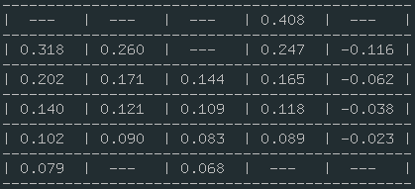

Моя программа выводит незаполненную часть таблицы.

Получаем заполненную таблицу:

x | y | 1 | 2 | 3 | 4 | 5
1 | 0.571 | - | - | - | 0.408 | -
2 | 0.889 | 0.318 | 0.260 | - | 0.247 | -0.116
3 | 1.091 | 0.202 | 0.117 | 0.144 | 0.165 | -0.062
4 | 1.231 | 0.140 | 0.121 | 0.109 | 0.118 | -0.038
5 | 1.333 | 0.102 | 0.090 | 0.083 | 0.089 | -0.023
6 | 1.412 | 0.079 | - | 0.068 | - | -

Прокомментируем используемые формулы и их значение (получение):
1. Левосторонняя разностная производная: 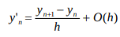. Получается из разложения функции в ряд Тейлора для точки, прозводную в которой хотим найти. Далее просто выражаем значение через этот ряд для следующей точке в ряде и выражаем 1 производную из него.
(выражение: 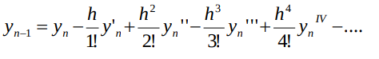)
Порядок точности: O(h).
2. Центральная разностная производная.
Выражение: 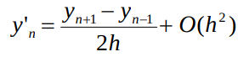. Получается при f_{n + 1} - f_{n - 1} , где f - ряд Тейлора построенный для точки, в которой требуется найти производную (n+1 - индекс следующей на сетке точке, n - 1 - индекс предыдущей точки на сетке)
3. Формула Рунге на основе левосторонней разностной производной. В данном случае левосторонняя разностная производная служит некоторой приближенной формулой для вычисления некоторой величины (в нашем случае производной) и Рунге позволяет увеличить точность исходя из следующих преобразований:

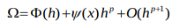 - структура формулы для вычисления численного значения, которая может быть преобразована с помощью преобразований рунге. Запишем формулу для шага mh, где шаг удобно взять m = 2:
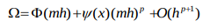

Комбинируя 2 выражения получаем формулу: 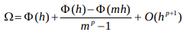, точность которой выше.

4. Метод выравнивающих переменных. При удачном выборе этих переменных исходная кривая может быть преобразована в прямую линию, производная от которой вычисляется точно по самым простым формулам.
В моем случае можно сделать следующее:
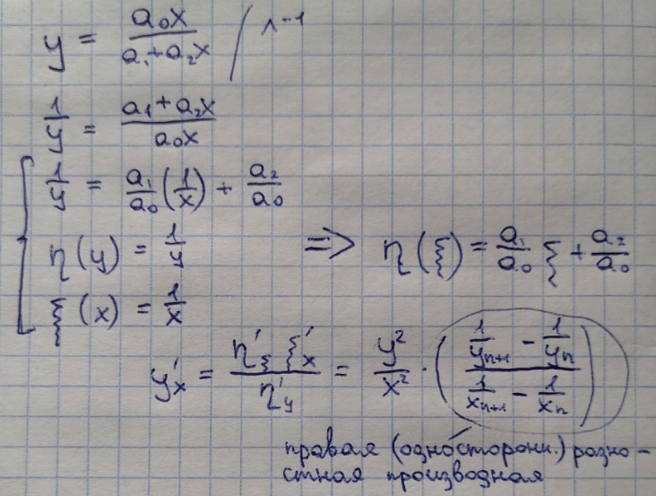

5. Вторая разностная производная: 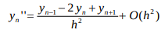. Получается так же при разложении функции в ряд тейлора и проведении некоторых преобразований (конкретно: ряд тейлора для точки, в которой надо найти производную, выразить через него следующую и предыдущую по индексам точки и сложить получившиеся выражения, выразив y'')

Ответы на вопросы к защите.
1. Получить формулу порядка точности для первой разностной производной в крайнем правом узле .
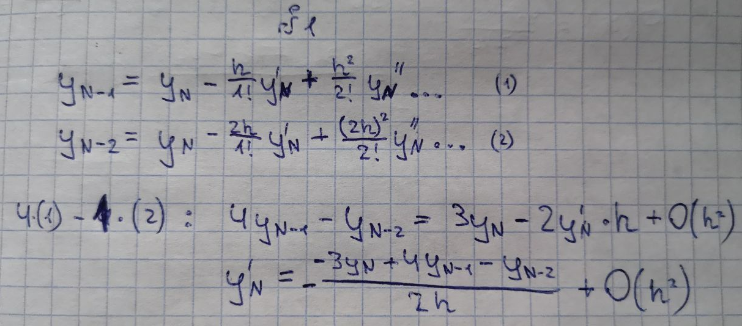

2. Получить формулу порядка точности для второй разностной производной в крайнем левом узле .
Нет ответа.

3. Используя 2-ую формулу Рунге, дать вывод выражения (9) из Лекции №7 для первой производной в левом крайнем узле

.

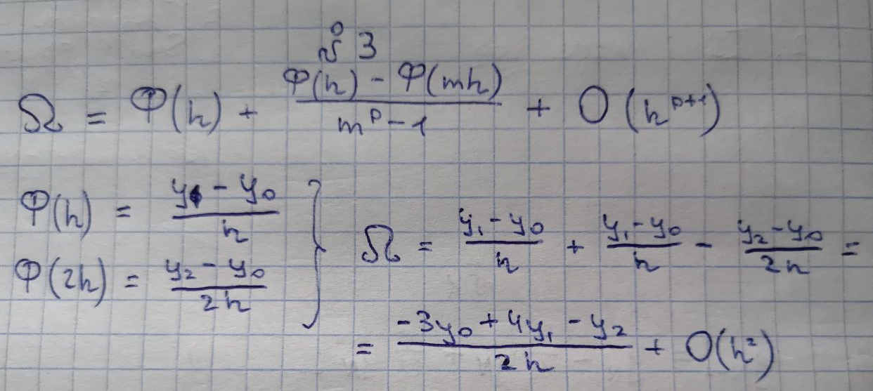
4. Любым способом из Лекций №7, 8 получить формулу порядка точности для первой разностной производной в крайнем левом узле .
